Администрация Октябрьского района
в городе Красноярске информирует:

Указанные транспортные средства необходимо добровольно переместить в 30-дневный срок с момента опубликования, в рамках постановления от 19.04.2024 № 354
"Об утверждении Положения о порядке выявления, перемещения, временного хранения
и утилизации брошенных, в том числе разукомплектованных транспортных средств
на территории г. Красноярска"

№  п/п | Адрес объекта | Наименование объекта | Фотоизображение объекта
1 | ул. Мирошниченко, д. 6 | автомобиль марки «ВАЗ», государственный регистрационный знак С406МУ124, цвет красный. | 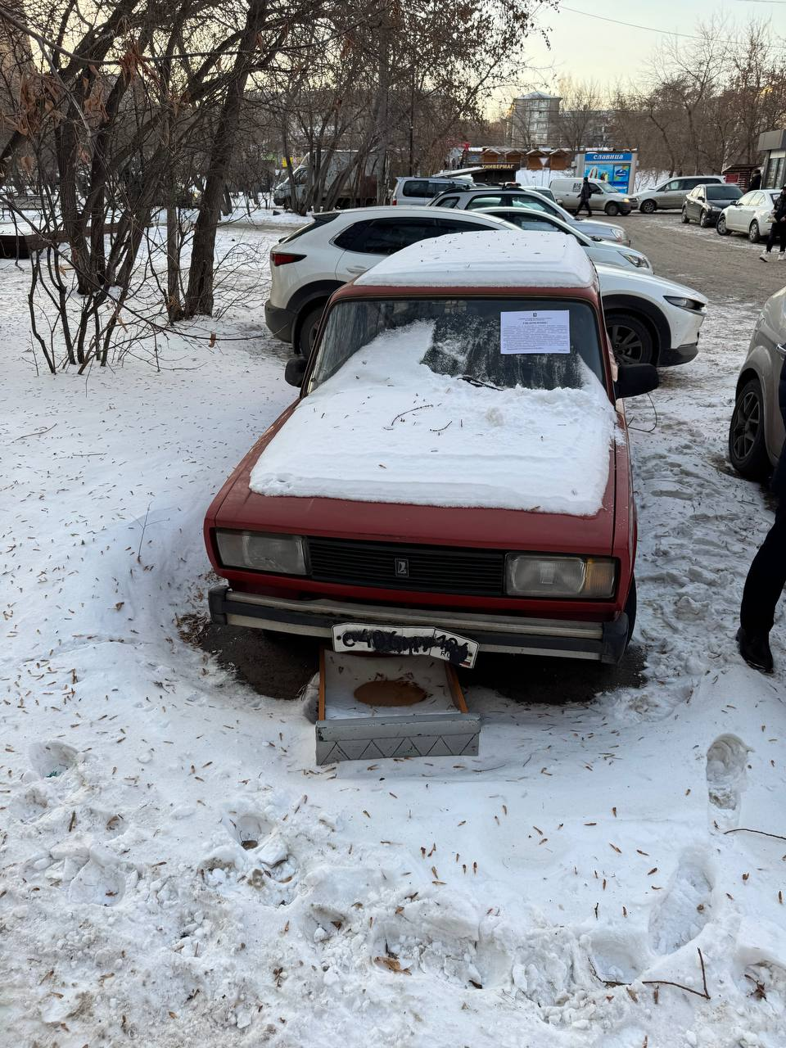
2 | ул. Мирошниченко, д. 6 | автомобиль марки «Газель» государственный регистрационный знак А895РТ24, цвет серый. | 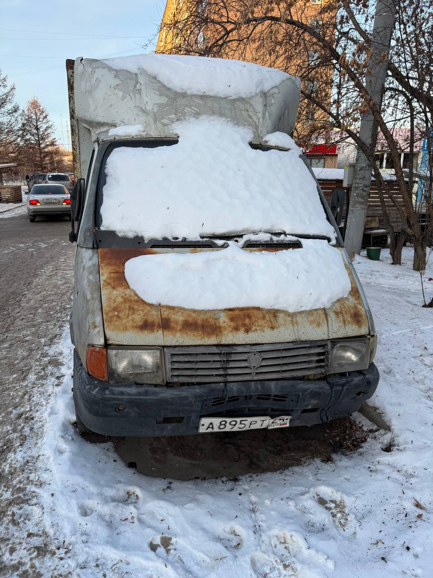
3 | ул. Телевизорная, д. 9 | автомобиль марки «ВАЗ 2107», государственный регистрационный знак С086НТ24, цвет темно-синий. | 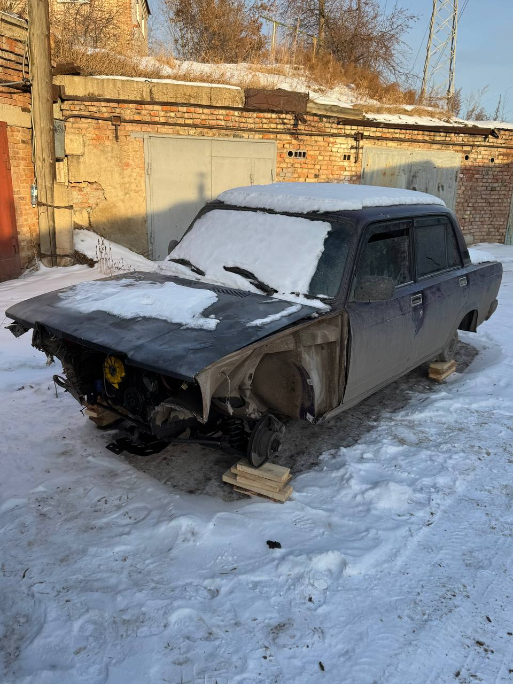

№  п/п | Адрес объекта | Наименование объекта | Фотоизображение объекта
4 | ул. Новая Заря, д. 25 | автомобиль марки «ВАЗ», государственный регистрационный знак А342ХХ24, цвет серый. | 